Административное правонарушение – противоправное, виновное действие (бездействие) лица, за которое КоАП РФ установлена административная ответственность.

Административная ответственность наступает по достижении 16 лет.

Наиболее распространённые административные проступки:

- ст. 6.1.1 КоАП РФ
нанесение побоев или совершение иных насильственных действий, причинивших физическую боль, – влечет наложение административного штрафа в размере от пяти до тридцать тысяч рублей
- ст.20.20, 20.21 КоАП РФ
потребление алкогольной продукции в запрещенных местах, появление в общественных местах в состоянии опьянения,- влечет наложение административного ареста

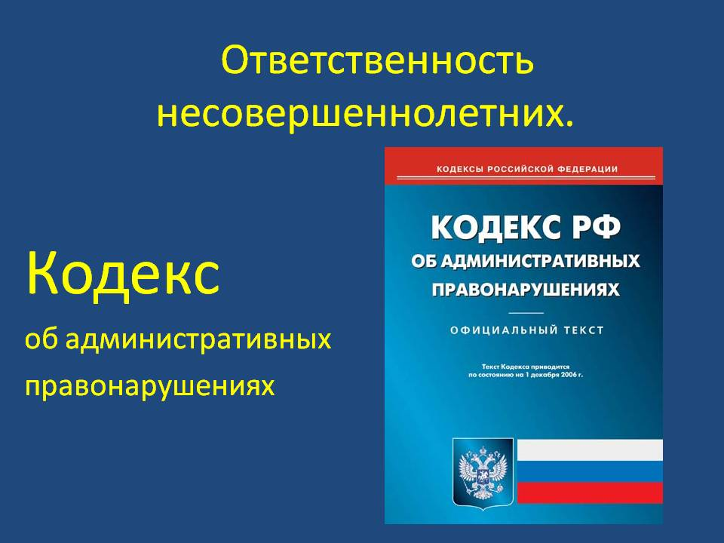

Удомельская
межрайонная прокуратура
171842, ул. Космонавтов, д.12, г. Удомля
телефон(48255) 5-06-44

г. Удомля, 2020 год

Удомельская

межрайонная

прокуратура

- ст. 7.27 КоАП РФ
мелкое хищение чужого имущества путем кражи, мошенничества, присвоения или растраты, - влечет наложение административного штрафа в размере до пятикратной стоимости похищенного имущества, но не менее одной тысячи рублей.
- ст. 7.17 КоАП РФ
умышленное уничтожение или повреждение чужого имущества, - влечет наложение административного штрафа в размере от трехсот до пятисот рублей

